我的医考之路——我与医学教育网的不解之缘
编者按：在医学教育网“我的医考之路”大型征文活动中有很多的学员踊跃参与，中医助理医师学员颜小保根据自己2010年中医助理医师考试的经验，写下了《我的医考之路——我与医学教育网的不解之缘》一文，与广大奋斗在2011年医学考试第一线的朋友们分享！
执考路上，留下了你的足迹，也留下了我的足迹，仔细回味，别有一番滋味在心头。
09年是我一生最难忘的一年。
也许大家不会相信，2009年以前我一直不知有执业考试一事，所以浪迹江湖，凭一技之长糊口度日而已。匆匆已年近知天命，青年的雄心壮志早被无情的岁月风吹雨打去。一个偶然的机会，刚学会电脑的我，无意浏览到医学教育网，才知道执业考试一切。我报名助理后，停业在家复习，以书为主，以电脑为辅，医学教育网论坛成了我的良师益友。每当看到好的帖子总是击键称叹，爱写文章的我也蠢蠢欲动，可是网上不会打字啊。女儿说：老爸我教你。花了三天时间写成我在论坛的处女作：
——1小时速记所有医考针灸急症赢得许多喝彩声，而且加精。犹如买彩票中了奖，如痴如迷，如痴如醉。从此一发不可收拾。
——中医执考中五行学说的分析方法
——中医执考面、线、点精华总结一目了然【气血津液】
——中医执考面、线、点精华总结一目了然【五脏】
——十二经脉流注次序顺口溜
以上几篇都是短小精悍，打字也不算费工夫，况且又有女儿一旁指教。最费时费力的要数：
——药性歌括新编250味一是内容要紧贴中医助理大纲、指南、绝无遗漏；二要歌诀押韵，三无错别字。这对拼音学得特差、打字特慢的我无异是登蜀道。女儿不在时只有以字典为师，学蚂蚁啃骨头，如切如磋，如琢如磨。时值夏令，汗流浃背，夜以继日；其中甘苦，不言而喻。1楼太空冰一语道破：“楼主辛苦了，这么晚了还发帖”。接着我又一鼓作气写完：
——中医内科同方异病归纳
——五行对应表一目了然
——针灸骨度分寸法归类
——中医助理内，妇方剂记忆
——针灸执考重点歌刮新遍
——巧记针灸病证主配穴运用
——内妇方剂方名药名同巧记
——特征记忆法-如何速记妇、儿、外科病证方剂
——形象记忆法-如何巧记针灸五输穴 我不遗余力，乐此不疲地写作，起初支持我的女儿不
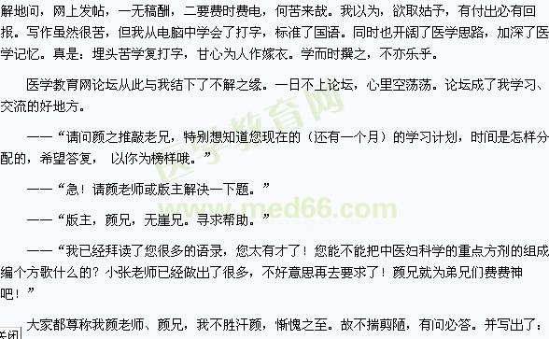
——中医助理内，妇方剂记忆
——中药记忆法
——如何巧记十九畏
